TRƯỜNG ĐẠI HỌC KINH TẾ

**KHOA THỐNG KÊ – TIN HỌC**

–––––––––––––––––––––––––––––––



**BÁO CÁO THỰC TẬP NGHỀ NGHIỆP**

**NGÀNH HỆ THỐNG THÔNG TIN QUẢN LÝ**

**CHUYÊN NGÀNH QUẢN TRỊ HỆ THỐNG THÔNG TIN**

**PHÂN TÍCH NGHIỆP VỤ ỨNG DỤNG CUNG CẤP DỊCH VỤ BẢO TRÌ BẢO DƯỠNG MÁY LẠNH**

Sinh viên thực hiện : Lê Thị Phượng Ly

Lớp : 45K21.1

Đơn vị thực tập : Công ty R2S

Cán bộ hướng dẫn : Hà Thanh Liêm

Giảng viên hướng dẫn : Ths Cao Thị Nhâm

**Đà Nẵng, 8/2022**

**NHẬN XÉT CỦA ĐƠN VỊ THỰC TẬP**

Họ và tên sinh viên: Lê Thị Phượng Ly

Lớp: 45K21.1 Khoa: Thống kê - Tin học Trường:

ĐH Kinh Tế - ĐHDN

Thực tập từ ngày: …6./…6…/ 2022 đến ngày: ....25...../ .7……./ 2022

Tại: Công ty cổ phần R2S Hồ Chí Minh

Địa chỉ: Lầu 8, Toà Nhà Pearl Plaza, 561A Điện Biên Phủ, P.25, Quận Bình Thạnh, TPHCM

Sau quá trình thực tập tại đơn vị của sinh viên, chúng tôi có một số nhận xét, đánh giá như sau:

**1. Về thái độ, ý thức, đạo đức, kỷ luật**

**2. Kiến thức chuyên môn**

**3. Khả năng hòa nhập và thích nghi với công việc**

**4. Trách nhiệm, sáng tạo trong công việc**

**5. Các nhận xét khác**

**Đánh giá chung:**

**Điểm:**

……….., ngày .......tháng ......năm 2022

**Xác nhận của đơn vị thực tập**

* **LỜI CẢM ƠN**

Lời cảm ơn đầu tiên em xin gửi đến quý thầy, cô giáo trong khoa Thống kê – Tin học trường Đại học Kinh tế - Đại học Đà Nẵng lời cảm ơn chân thành vì đã tận tâm giảng dạy và truyền đạt những kiến thức, kinh nghiệm quý báu cho nhóm em. Đặc biệt nhóm em xin gửi đến cô Cao Thị Nhâm – người đã tận tình hướng dẫn, giúp đỡ em hoàn thành chuyên đề báo cáo thực tập này lời cảm ơn sâu sắc nhất.

Em xin chân thành cảm ơn ban lãnh đạo cùng với các phòng ban, các anh chị trong Công ty R2S Hồ Chí Minh – đơn vị đã tiếp nhận và đã tạo điều kiện thuận lợi cho em tiếp cận, nắm bắt được các quy trình làm việc.

Cuối cùng em xin cảm ơn giám đốc RS2 Hà Thanh Liêm - là Mentors hướng dẫn em tại công ty R2S. Anh đã tận tình giúp đỡ, cung cấp những tài liệu cho em để hoàn thành bài báo cáo trong suốt quá trình thực tập về mảng Business Analyst

Vì thời gian và kiến thức còn hạn hẹp nên bài báo cáo không thể tránh khỏi những thiếu sót, rất mong sự góp ý của công ty, quý thầy cô để em rút kinh nghiệm và hoàn thành tốt hơn.

Em xin chân thành cảm ơn!

* **LỜI CAM ĐOAN**

Em xin cam đoan:

Nội dung trong luận văn này là do em thực hiện dưới sự hướng dẫn của Cô Cao Thị Nhâm.

Đề tài dự án được mentor Hà Thanh Liêm hỗ trợ và hướng dẫn.

Nếu có những sao chép không hợp lệ, vi phạm, em xin chịu hoàn toàn trách nhiệm.

* **MỤC LỤC**

**NHẬN XÉT CỦA DOANH NGHIỆP THỰC TẬP ii**

**LỜI CẢM ƠN iii**

**LỜI CAM ĐOAN iv**

**MỤC LỤC vi**

**DANH MỤC HÌNH ẢNH viii**

**DANH MỤC BẢNG BIỂU ix**

**DANH MỤC CÁC TỪ VIẾT TẮT x**

**LỜI MỞ ĐẦU 1**

**CHƯƠNG 1. TỔNG QUAN … 2**

1.1. Mục 1.1 2

1.1.1. Mục 1.1.1 2

1.1.2. Mục 1.1.2 2

1.2. Mục 1.2 2

**CHƯƠNG 3. TRIỂN KHAI … 4**

2.1. Mục 2.1 4

2.1.1. Mục 2.1.1 4

2.1.2. Mục 2.1.2 4

2.2. Mục 2.2 4

**CHƯƠNG 4. KẾT QUẢ 5**

4.1. Mục 4.1… 5

4.2. Mục 4.2… 5

**KẾT LUẬN VÀ HƯỚNG PHÁT TRIỂN 6**

**TÀI LIỆU THAM KHẢO 7**

**PHỤ LỤC 8**

***(Mục lục này chỉ là ví dụ)***

* **DANH MỤC HÌNH ẢNH**

Hình 1.1 Ngôn ngữ lập trình Python 2

Hình 4.1 Kiến trúc của mô hình 5

* **DANH MỤC BẢNG BIỂU**

Bảng 4.1 Kiến trúc 5

* **DANH MỤC CÁC TỪ VIẾT TẮT**

**BA: Business Analyst**

**…**

* **LỜI MỞ ĐẦU**
* **Mục tiêu nghiên cứu của đề tài**
* Đề tài này nghiên cứu về một phần mềm quản lý các dịch vụ của máy lạnh
* **Nhiệm vụ của đề tài**
* **Nghiên cứu**: Xây dựng một phần mềm quản lý các dịch vụ máy lạnh

Xây dựng chức năng quản lý dịch vụ máy lạnh:

* Xem, thêm, xóa, sửa thông tin dịch vụ
* Quản lý tình trạng hoạt động của dịch vụ
* **Phương pháp nghiên cứu**
* ...
* **Đối tượng và phạm vi nghiên cứu**
* **Kết cấu của đề tài**

Đề tài được tổ chức gồm phần mở đầu, x chương nội dung và phần kết luận...

* Mở đầu
* **Chương 1**: Tổng quan về lý thuyết
* **Chương 2**: Triển khai dự án
* **Chương 3**:
* **Chương 4**:
* Kết luận và hướng phát triển
* **TỔNG QUAN LÝ THUYẾT**
* **Mục 1.1**

Tìm hiểu về nghiệp vụ phân tích yêu cầu của khách hàng

Học cách thức lấy yêu cầu từ các bên liên quan và các nguồn tài liệu khác nhau từ khách hàng

Học cách phân tích, lập hồ sơ và mô hình hóa nghiệp vụ của khách hàng

Tìm hiểu cách trình bày các yêu cầu của khách hàng một cách hiệu quả và chuyên nghiệp

Học cách quản lý yêu cầu sau khi dự án hoàn thành để phục vụ việc bảo trì và nâng cấp hệ thống phần mềm

* ***Mục 1.1.1 Qui trình lấy yêu cầu, các hoạt động trong quá trình phân tích nghiệp vụ***

Yêu cầu, các tính chất thuộc tính của yêu cầu và các loại yêu cầu

Phân biệt được yêu cầu chức năng và yêu cầu phi chức năng

Lập bản đồ và các mô hình, ma trận xác định nguồn gốc yêu cầu, theo dõi yêu cầu

Các bước trong qui trình lấy yêu cầu: Phát hiện yêu cầu, xác thực và quản lý yêu cầu

* ***Mục 1.1.2 Kỹ thuật phân tích nghiệp vụ***

Có các nhìn tổng quan về các kỹ thuật bao gồm: mục đích, cách thức và thời điểm phù hợp áp dụng các kỹ thuật

* ***Mục 1.1.3 Các tài liệu quan trọng trong quá trình phân tích nghiệp vụ:***

Kế hoạch phân tích nghiệp vụ

Tài liệu yêu cầu nghiệp vụ hệ thống

Đặc tả các loại yêu cầu ( Functional requirement specification (FRS)/Functional, Specification Document (FSD), System requirement specification (SRS) , Requirement Documennt (SRD).

* ***Mục 1.1.4 Tài liệu UML, Mô hình UML***

Vẽ mô hình và biểu đồ tuần tự ( Sequence diagram)

Hiểu được các khái niệm UML, BPML cũng như cách thức và thời điểm sử dụng mô hình

* ***Mục 1.1.5 Tài liệu mô hình phân tích kinh doanh, phân tích SWOT***

Thiết kế khung giao diện người dùng trong hệ thống

Mô hình hóa dữ liệu

* ***Mục 1.1.6 Tài liệu User story***

Kỹ thuật viết US

* **TRIỂN KHAI DỰ ÁN**
* **Mục 2.1 Software Requirements Specification ( SRS)**

**Mô tả chung**

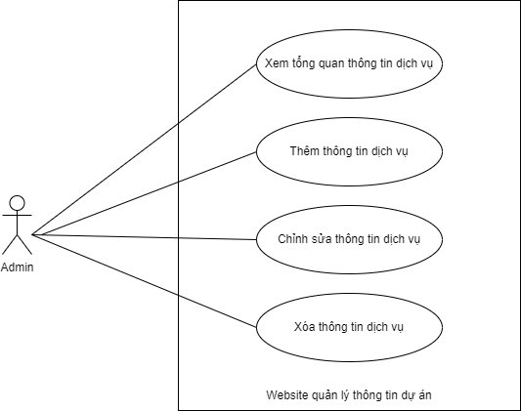

*Use-Case 1: Các tác vụ của admin trong việc quản lý dịch vụ*

Use Case: Quản lý dịch vụ gồm có một actor là admin, admin đăng nhập hệ thống thông qua email, và mật khẩu đã đăng ký trước để thực hiện 4 tác vụ bao gồm: Xem tổng quan thông tin dịch vụ, Thêm thông tin dịch vụ, Chỉnh sửa thông tin dịch vụ, Xóa thông tin dịch vụ.

***Mục 2.1.1* Xem tổng quan thông tin dịch vụ**

Hiển thị danh sách thông tin tổng quan của các dịch vụ

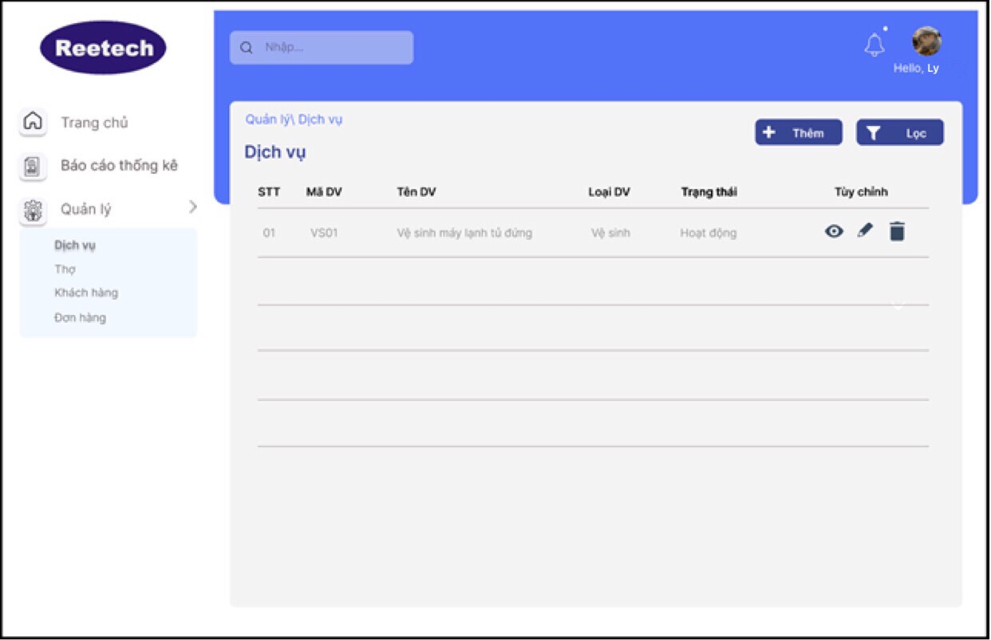

*Ảnh 1: Màn hình xem tổng quan thông tin dịch vụ*

**Mô tả sở lược**: Chức năng hiển thị các thông tin dịch vụ máy lạnh đang được hệ thống quản lý.

Hệ thống cho phép người dùng xem tổng quan các thông tin của hệ thống

**Các thông tin hiển thị trên Grid bao gồm:**

* STT: Số thứ tự
* Mã: Mã Dịch vụ
* Tên DV: Tên Dịch vụ
* Loại DV: Loại Dịch vụ
* Trạng thái
* Tùy chỉnh: Xem chi tiết, chỉnh sửa và xóa

Dữ liệu trên màn hình hiển thị tăng dần theo Mã dịch vụ

* ***Mục 2.1.2***

**Các chức năng trên màn hình**



|  |  |  |  |
| --- | --- | --- | --- |
| **STT** | **ACTION** | **DIỄN GIẢI** | **GHI CHÚ** |
| **1** | Nhấn vào nút“Thêm” | Gọi chức năng thêm mới |  |
| **2** | Nhấn vào Icon “Tìm kiếm” | Gọi chức năng tìm kiếm |  |
| 3 | Nhấn vào icon “con mắt” | Gọi chức năng Xem chi tiết thông tin dịch vụ |  |
| 4 | Nhấn vào icon “cây bút” | Gọi chức năng Chỉnh sửa thông tin dịch vụ |  |
| 5 | Nhấn vào icon “Thùng rác” | Gọi chức năng Xóa thông tin dịch vụ |  |
| 6 | Nhấn vào Tên dịch vụ | Gọi chức năng Xem chi tiết thông tin dịch vụ |  |

***Mục 2.1.3* ​Tìm thông tin dịch vụ**

Kết quả tìm kiếm thông tin của các dịch vụ được đưa ra, dựa trên việc Mã Dịch vụ, Tên Dịch vụ, Loại Dịch vụ có các cụm từ tìm kiếm.

Icon “kính lúp” chỉ hoạt động khi trong khung tìm kiếm có chứa đựng ít nhất một ký tự.

Sau khi admin nhập từ khóa cần tìm vào ô tìm kiếm, có thể nhấn enter hoặc nhấp vào dấu kính lúp, hệ thống sẽ tải lại trang và trả về các kết quả liên quan.

Trường hợp không có các kết quả phù hợp, hệ thống hiện ra hộp thoại thông báo “Không tìm thấy kết quả dịch vụ liên quan đến yêu cầu tìm kiếm”

***Mục 2.1.4* Xem chi tiết thông tin dịch vụ**

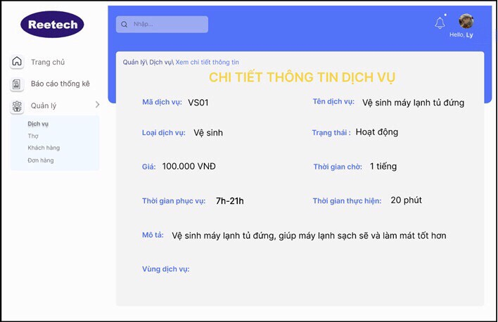

*Ảnh 2: Màn hình hiển thị thông tin chi tiết các dịch vụ*

**Mô tả sơ lược:** Chức năng cho phép người dùng xem thông tin chi tiết của dịch vụ.

**Các thông tin hiển thị trên màn hình bao gồm:**

* Mã dịch vụ
* Tên dịch vụ
* Loại dịch vụ
* Trạng thái
* Gía
* Thời gian chờ: Thời gian khách hàng cần chờ từ khi đặt dịch vụ cho đến khi dịch vụ được thực hiện
* Thời gian phục vụ: Khoảng thời gian dịch vụ được cung cấp trong ngày
* Thời gian thực hiện: Khoảng thời gian thợ tiến hành thực hiện dịch vụ
* Mô tả
* Vùng dịch vụ: Các địa phương nơi có cung cấp dịch vụ

Sau khi xem xong, người dùng nhấp vào mục “Dịch vụ” ở thanh menu bên trái màn hình, để trở lại màn hình xem tổng quan thông tin dịch vụ.

***Mục 2.1.5* Thêm thông tin dịch vụ**

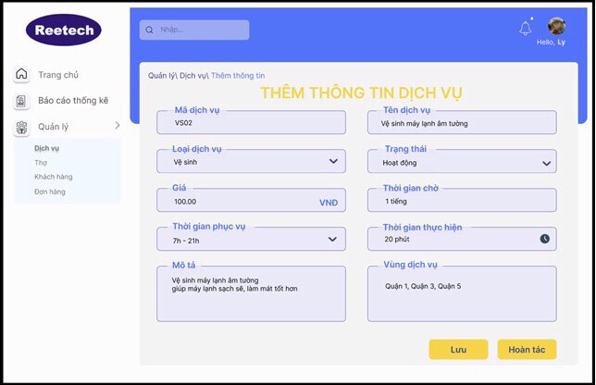

*Ảnh 3: Màn hình thêm thông tin dịch vụ*

Admin cần cập nhật các thông tin sau:

|  |  |  |  |  |  |
| --- | --- | --- | --- | --- | --- |
| **STT** | **Field** | **Diễn giải** | **Kiểu dữ liệu** | **Bắt buộc** | **Ghi chú** |
| **1** | Mã dịch vụ | Mã của dịch vụ | nvarchar(15) | x | Validate: Không trùng |
| **2** | Tên dịch vụ | Tên của dịch vụ | nvarchar(255) | x |  |
| **3** | Loại dịch vụ |  | nvarchar(20) |  | Vệ sinh/ Sửa chữa/ Lắp đặt |
| **4** | Giá |  | char (20) |  | Validate chỉ có ký tự số |
| **5** | Trạng thái | + | nvarchar(20) | x | Hoạt động/ Không hoạt động |
| **6** | Thời gian chờ | Thời gian khách hàng cần chờ từ khi đặt dịch vụ cho đến khi dịch vụ được thực hiện | char (20) |  |  |
| **7** | Thời gian phục vụ | Khoảng thời gian dịch vụ được cung cấp trong ngày | char (20) |  |  |
| **8** | Thời gian thực hiện | Khoảng thời gian thợ tiến hành thực hiện dịch vụ | char (20) |  |  |
| **9** | Mô tả | Mô tả chi tiết dịch vụ | nvarchar (200) |  |  |
| **10** | Vùng dịch vụ | Các địa phương nơi có cung cấp dịch vụ | nvarchar (200) |  |  |

**Các chức năng trên màn hình:**

|  |  |  |  |
| --- | --- | --- | --- |
| **STT** | **ACTION** | **DIỄN GIẢI** | **GHI CHỨ** |
| **1** | Nhập thông tin dịch vụ | Nhập các thông tin yêu cầu của dịch vụ sao cho hợp lệ. |  |
| **2** | Nhấn vào nút “Thêm” | Xác minh thông tin có hợp lệ hay không.   * Trường hợp thông tin không hợp lệ, hệ thống hiển thị khung thông báo tùy theo từng trường hợp: * Thông tin bắt buộc nhập bị thiếu * Thông tin vượt quá độ dài cho phép * Thông tin chứa đựng những ký tự không hợp lệ * Thông tin bị trùng với thông tin có trước đó (đối với những thông tin được validate là không trùng). * Trường hợp thông tin hợp lệ, ghi nhận thông tin của dịch vụ, và đưa admin quay lại giao diện hiển thị thông tin tổng quát dịch vụ. |  |
| 3 | Nhấn vào nút “Thoát” | Hủy toàn bộ phần thông tin vừa được điền, đưa admin về lại giao diện hiển thị thông tin tổng quát dịch vụ. |  |

* **KẾT QUẢ**
* **Mục 4.1…**
* **Mục 4.2…**

Kết quả được xây dựng dựa trên ngôn ngữ lập trình thể hiện như (Bảng 4.1).

Bảng . Kiến trúc

|  |  |  |
| --- | --- | --- |
| Lớp | Ý nghĩa | Tham số |
|  |  |  |
|  |  |  |
|  | | |

Hình . Kiến trúc của mô hình

* **KẾT LUẬN VÀ HƯỚNG PHÁT TRIỂN**

Đề tài đã thực hiện được …

* **TÀI LIỆU THAM KHẢO**
* Tên tác giả, Tên tác giả… *Tên công trình*. Nơi xuất bản, năm, trang
* Tên tác giả, Tên tác giả… *Tên công trình*. Nơi xuất bản, năm, trang

* **PHỤ LỤC**